Anunț important:

Către,
Cetățenii municipiului Câmpulung Moldovenesc și ai
localităților învecinate

Începând de luni 20-05-2024,
activitatea care se desfășoară în cadrul Oborului
se va muta în zona
Centralei termice cu cogenerare,
din str. 13 Decembrie, nr. 6.

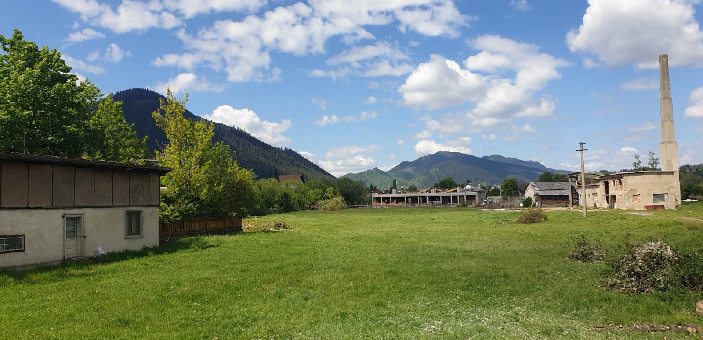
Vă mulțumim pentru înțelegere!
VICEPRIMAR,
Corneliu-Petru BERENȚAN

